**Hands On Demos - Day 9-10**

**==================================**

**9. Diving Deeper into Networking**

**\*\*\*\*\*\*\*\*\*\*\*\*\*\*\*\*\*\*\*\*\*\*\*\*\*\*\*\*\*\*\*\*\*\*\*\*\*\*\*\*\***

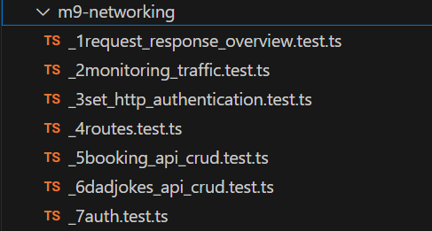

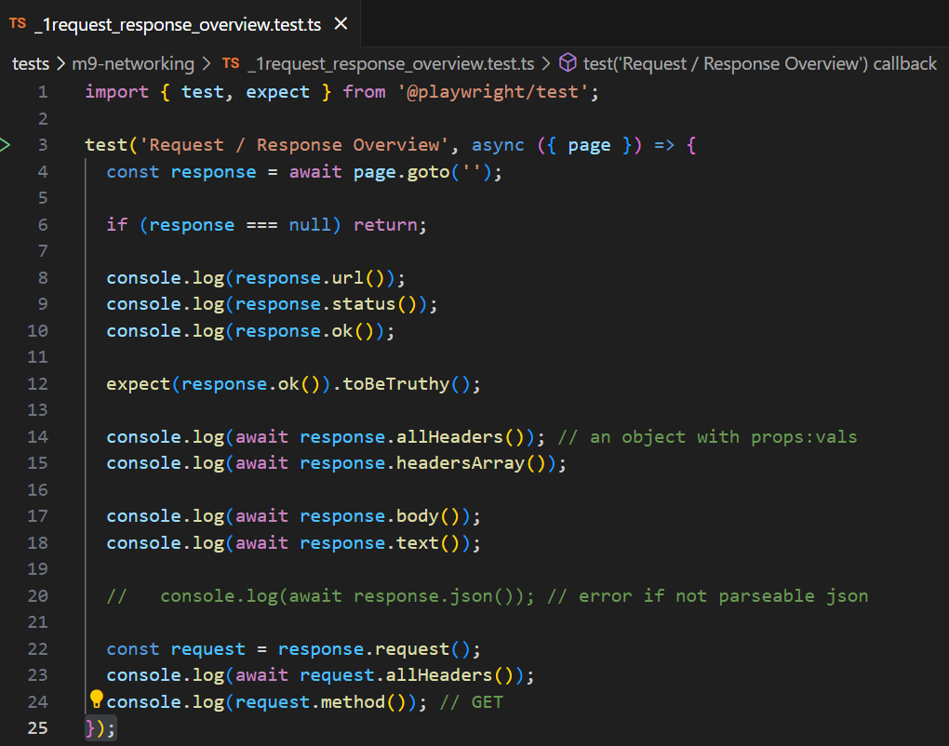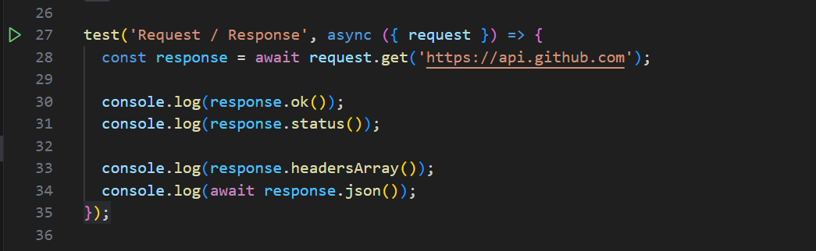

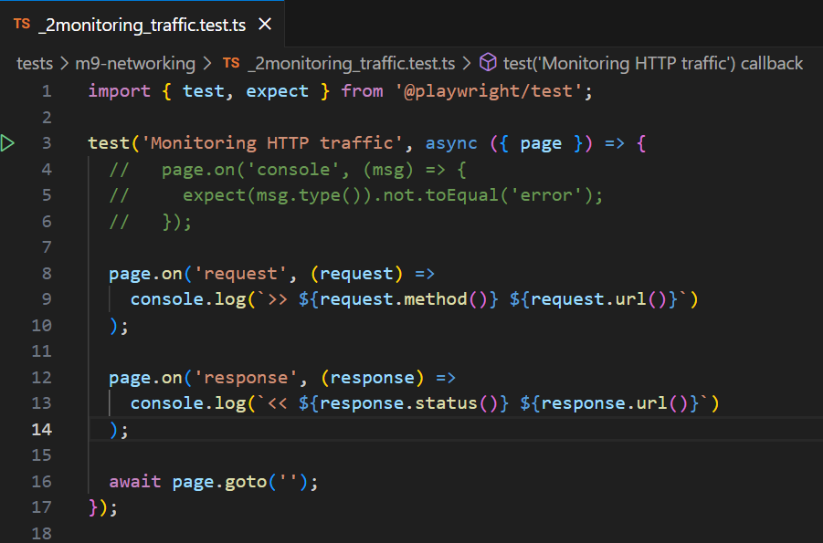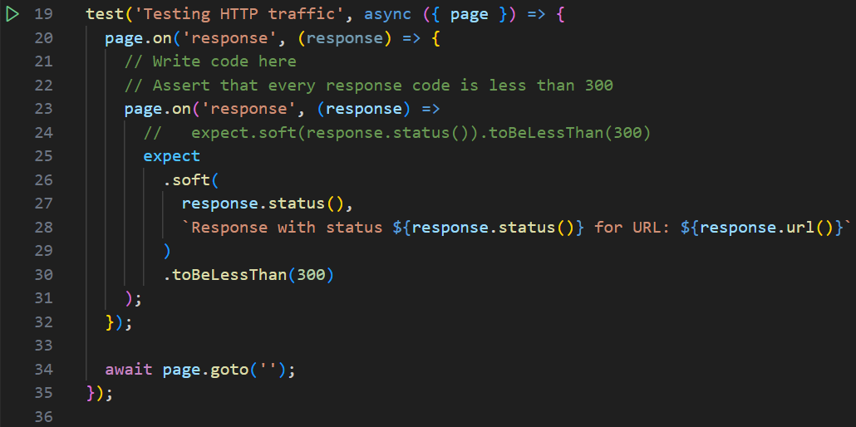

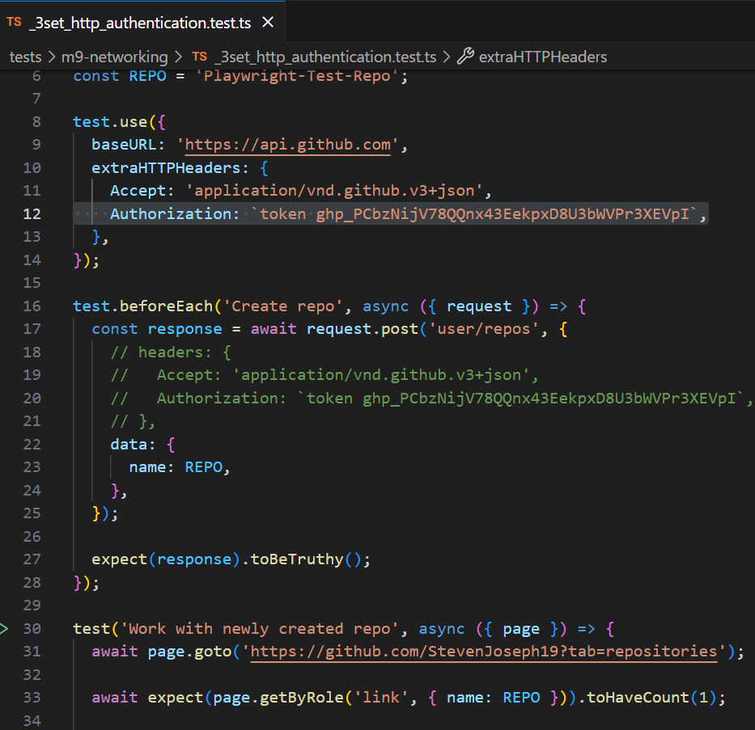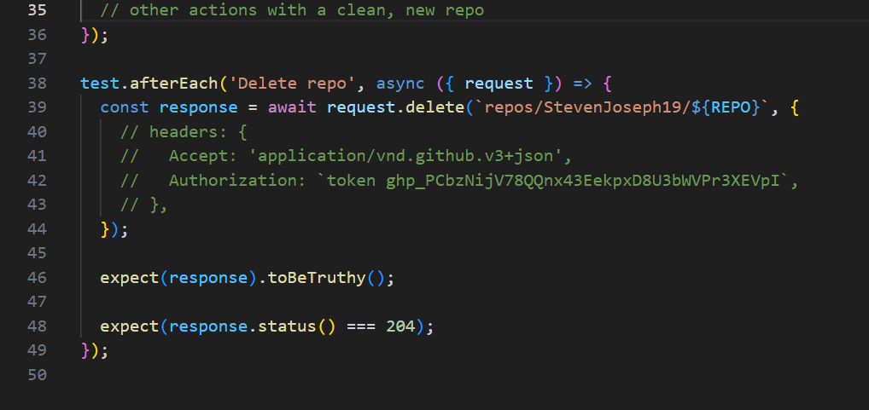

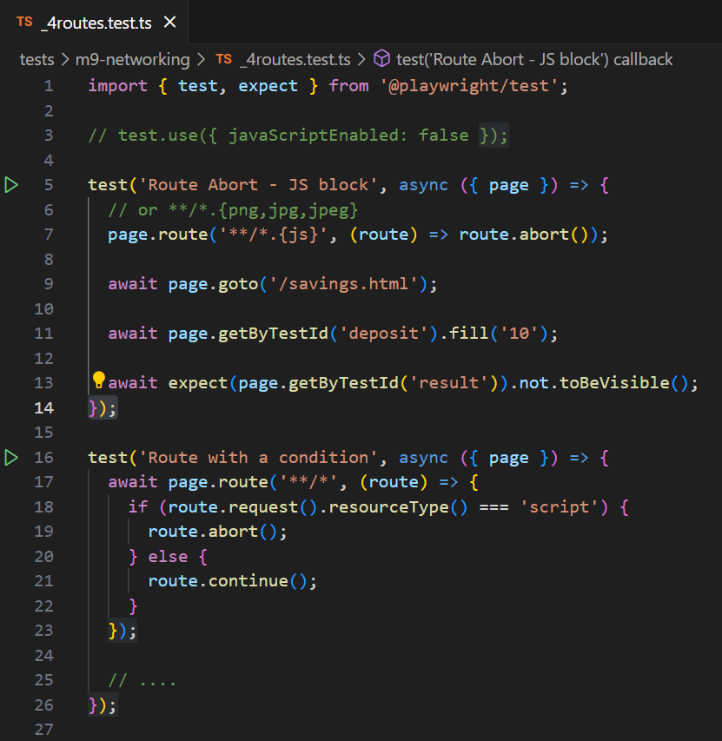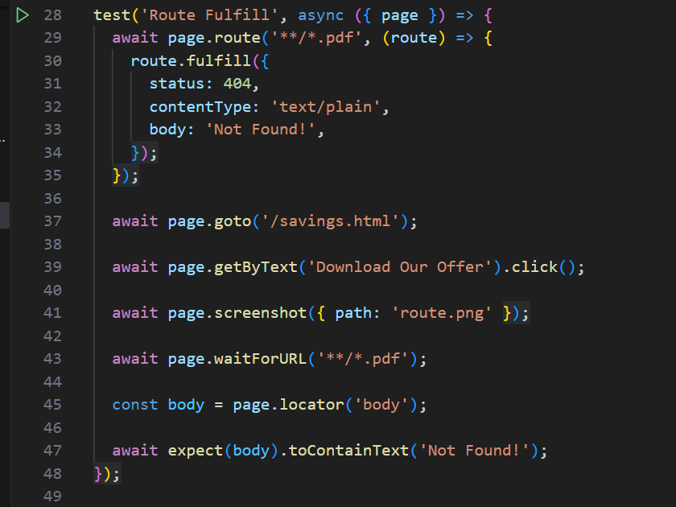

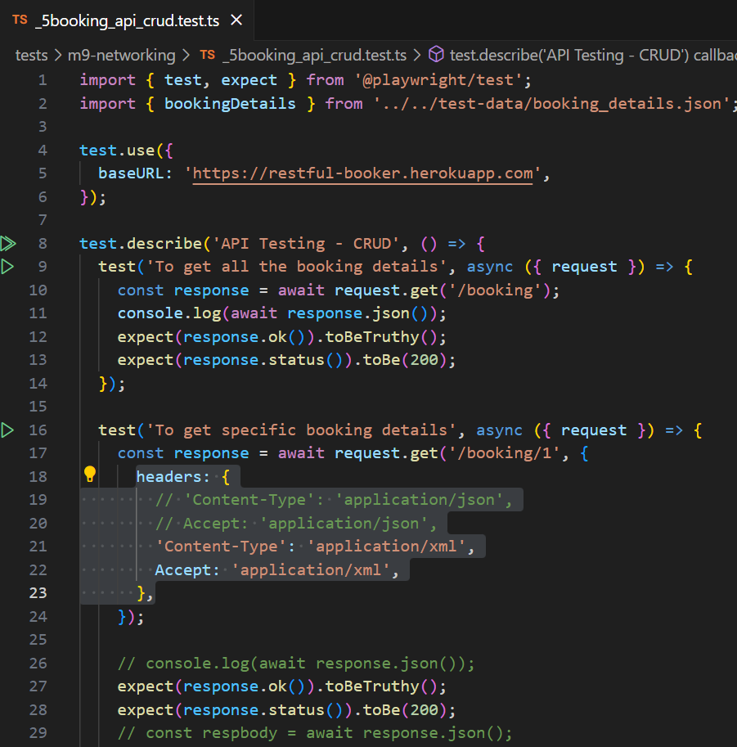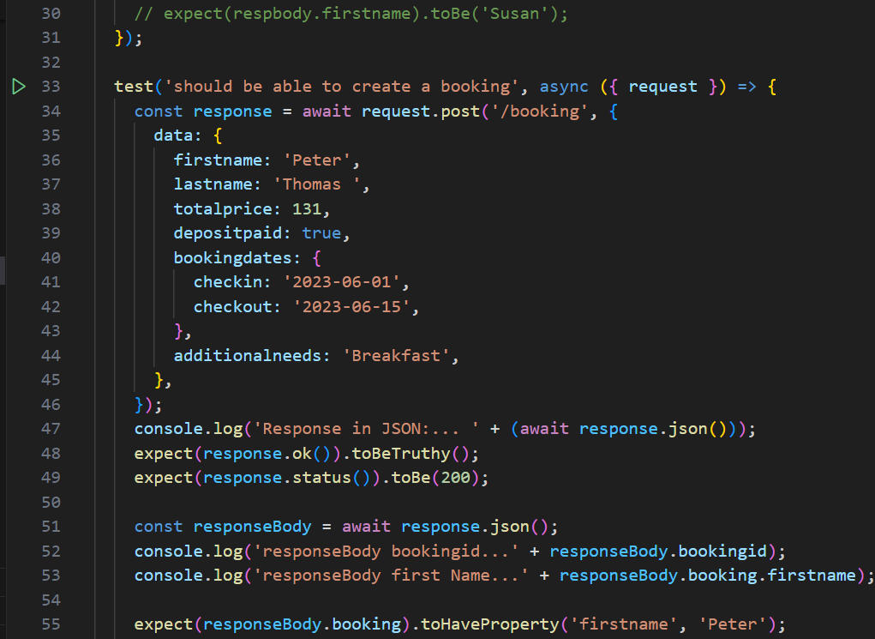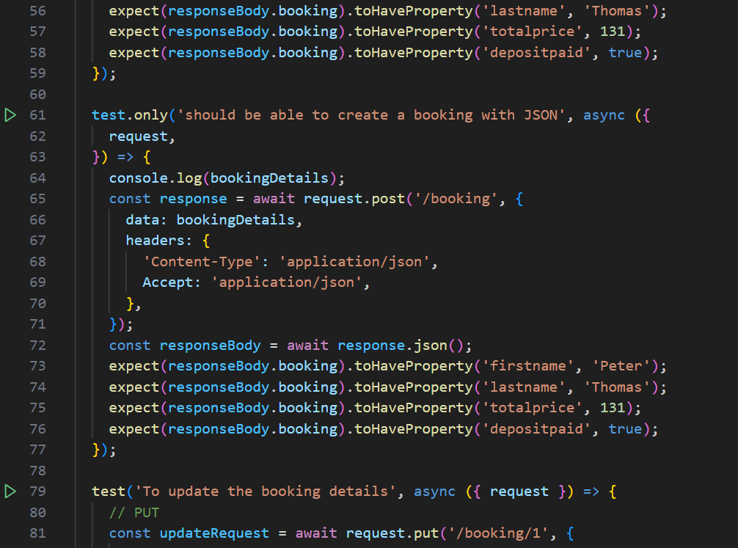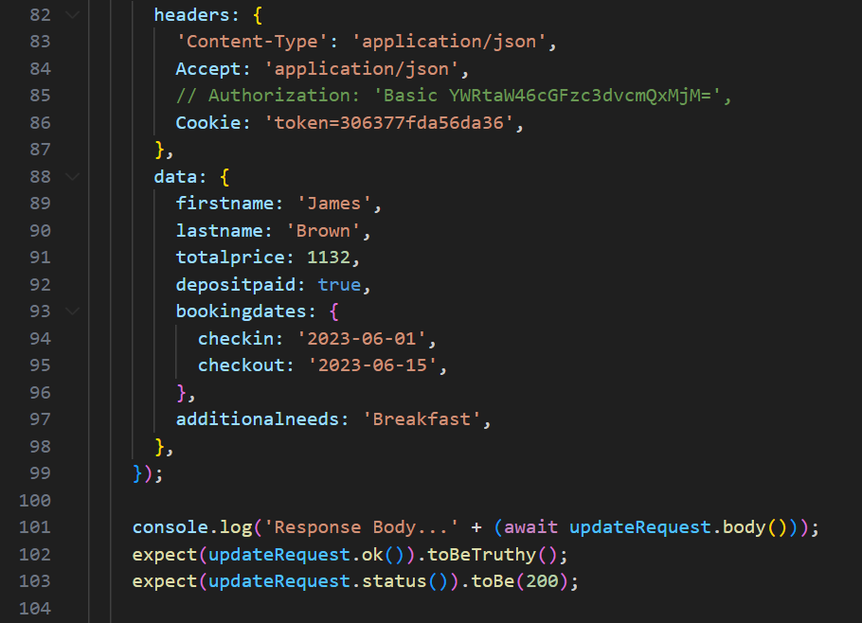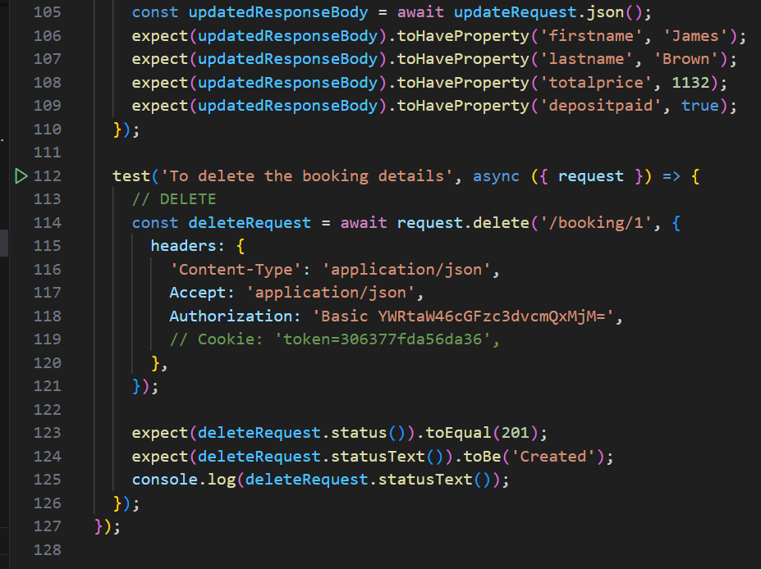

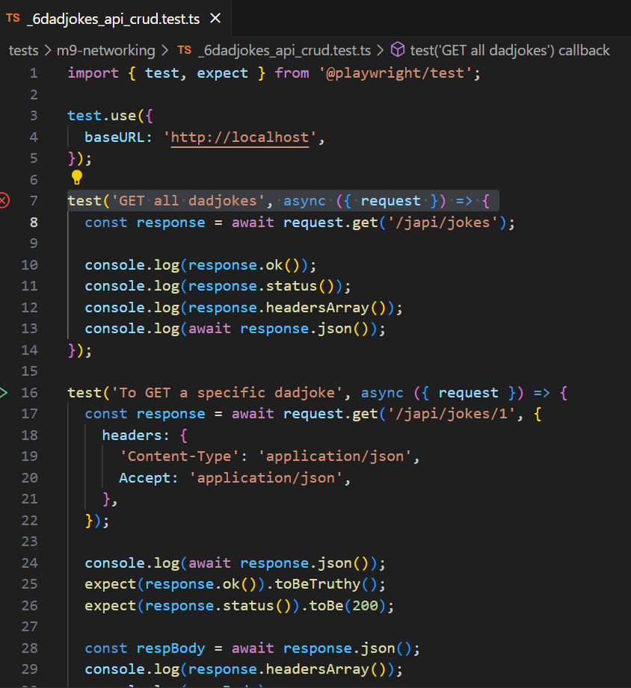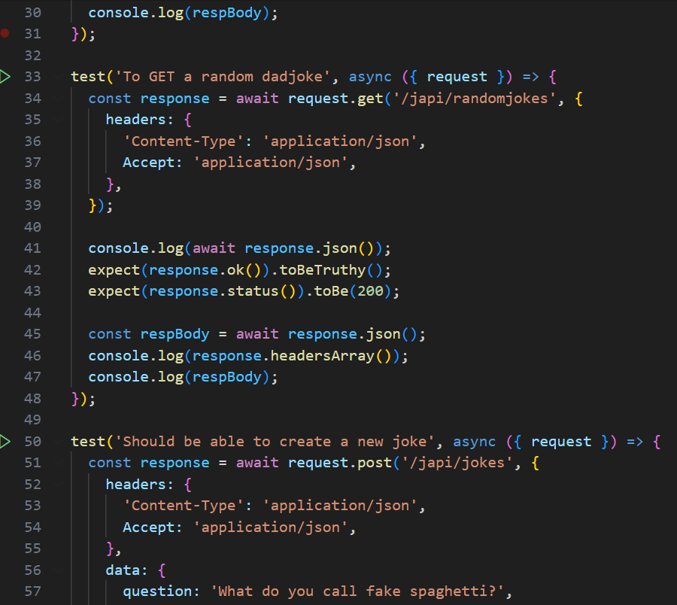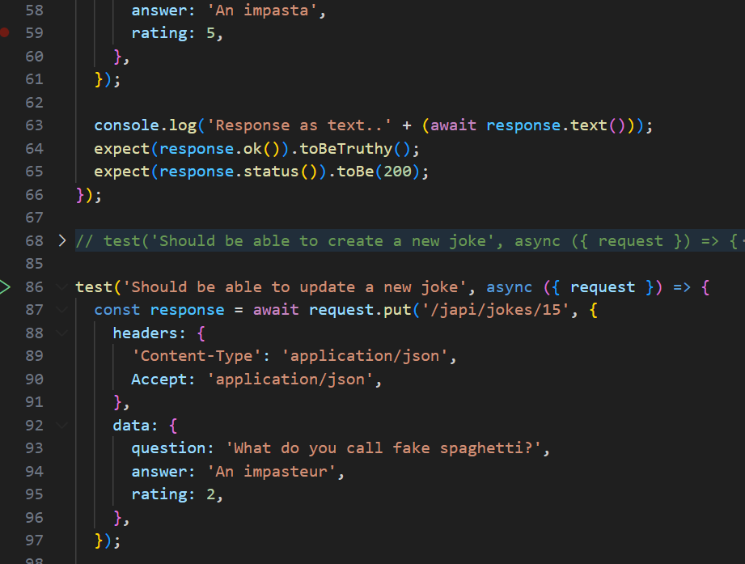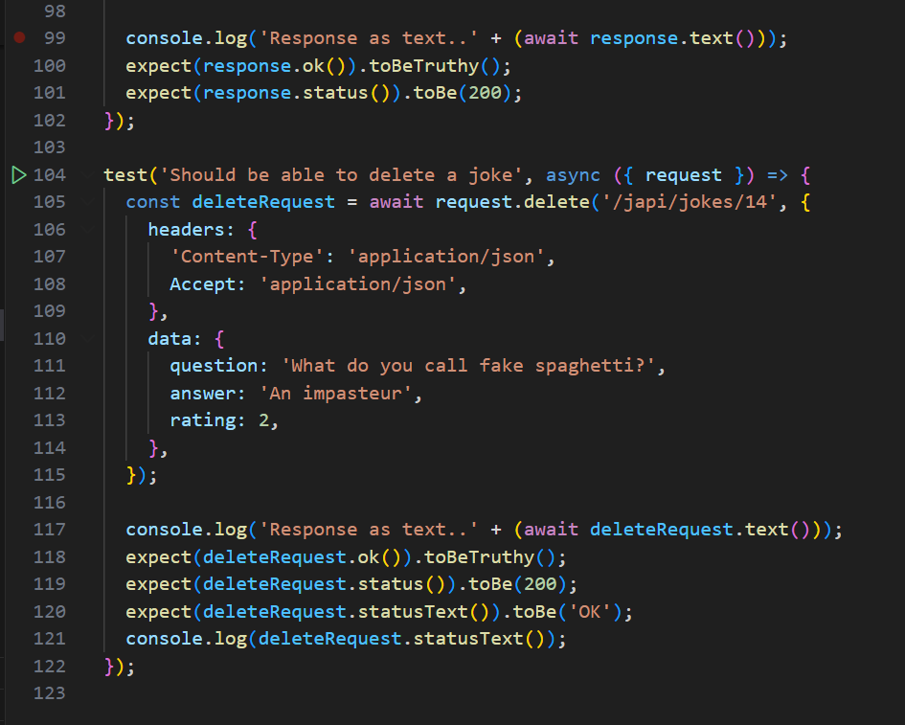

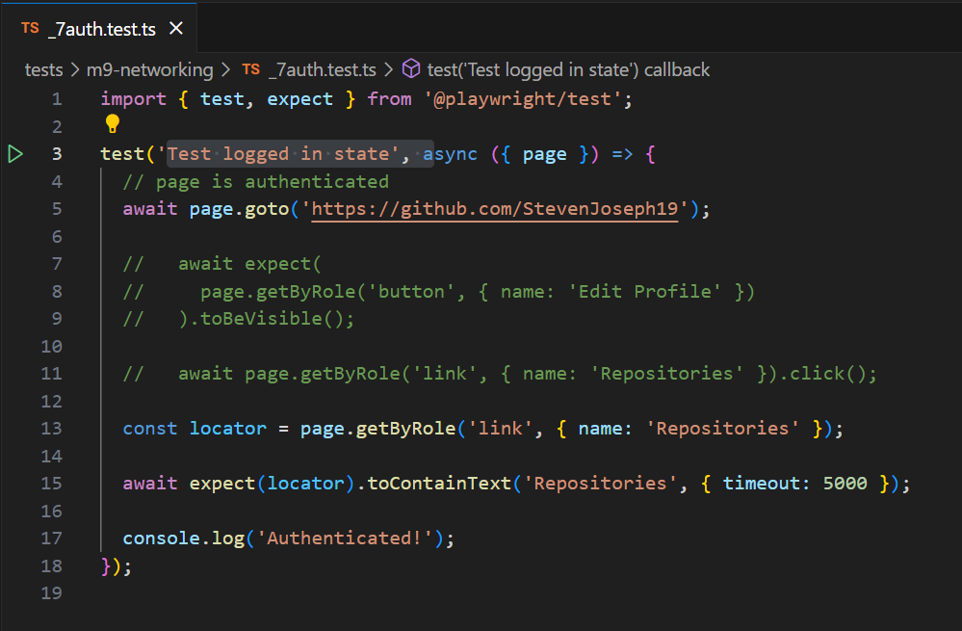

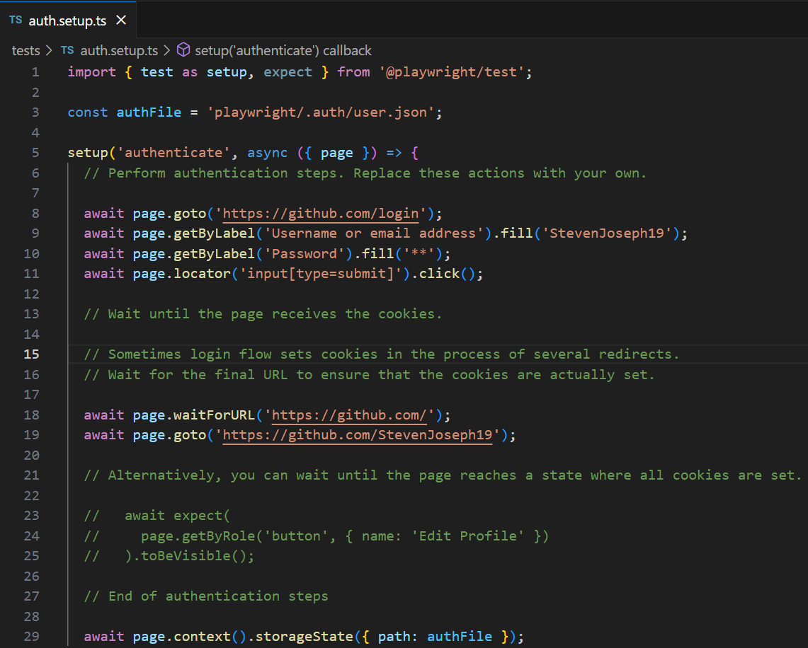

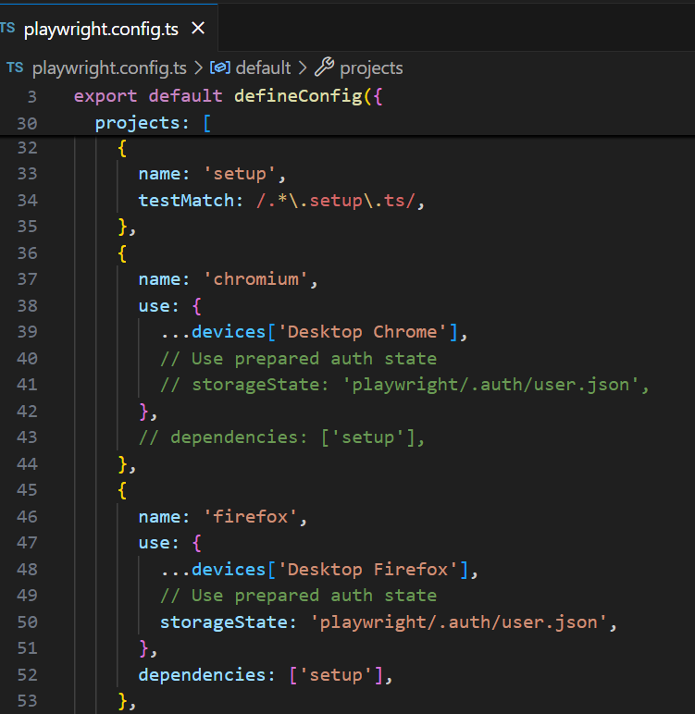

**\*\*\*\*\*\*\*\*\*\*\*\*\*\*\*\*\*\*\*\*\*\*\*\*\*\*\*\*\*\*\*\*\*\*\*\*\*\*\*\*\***

**\*\*\*\*\*\*\*\*\*\*\*\*\*\*\*\*\*\*\*\*\*\*\*\*\*\*\*\*\*\*\*\*\***

**10. Understanding Test Results, Logs and Custom Error Handling**

**\*\*\*\*\*\*\*\*\*\*\*\*\*\*\*\*\*\*\*\*\*\*\*\*\*\*\*\*\*\*\*\*\*\*\*\*\*\*\*\*\***





